技
术
方
案

供 应 商：东莞市汇泰机械有限公司  公司地址：东莞市石排镇田寮村能达路  联 系 人：赖先生  联系电话：15322828072  电 话：0769-81817072  传 真 ：0769-81817071 | 采 购 商：  公司地址：  联 系 人：王经理  联系电话：  传 真 ：
 | 产品项目 | 型 号 | 单价（元） | 数量 | 金额（元）
可程式快速温变试验箱 |  | HT-KS-150 | 122000.00 | 1 | 122000.00
 | 备注（含运13%税） | 以上报价为人民币


东莞市汇泰机械有限公司是一家专业从事开发、设计和生产可靠性及环境试验设备的公司。拥有一支专业高效的人才团队，自主拥有机械设计及软件开发能力，生产的检测设备符合GB、ISO、BS、ASTM、UL、JIS、CE等试验标准。主要生产模拟环境试验设备：恒温恒湿试验箱、冷热冲击试验箱、步入式恒温恒湿房、高加速寿命试验箱、温湿试/振动复合试验装置、BURN-IN烧机老化房、高温老化试验箱、盐雾试验箱、精密烤箱等。产品广泛物用于IT、通迅、电子、电线、电缆、塑胶、五金等行业和领域。
公司本着“遵循标准，品质第一”的品质文化，为客户提供优质、精准、耐用的检测设备，主要零部件采用欧、美、日名厂产品，以确保品质，保证设备使用寿命超出客户的期望值。帮助客户提升品质，降低成本，增强市场竞争力。
公司的服务贯彻客户至上的宗旨，建立产品售后定期巡检制度，及时维护和维修，为客户提供产品的使用，维护、保养知识、以延长产品的使用寿命。
公司本着“专业、诚信、创新”的企业文化，为客户提供最先进的技术，最合适的产品以及最完美的解决方案，与业界伙伴共创永续佳绩的环境及未来。

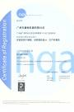
ISO认证（中文） ISO认证（英文） CE认证 CE认证 广东省属高校部门协议供货资格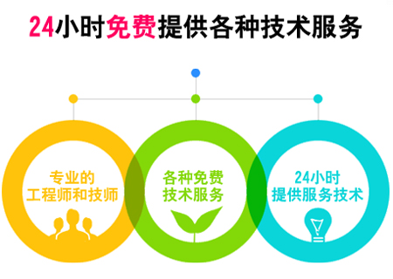

可 程 式 快 速 温 变 试 验 箱
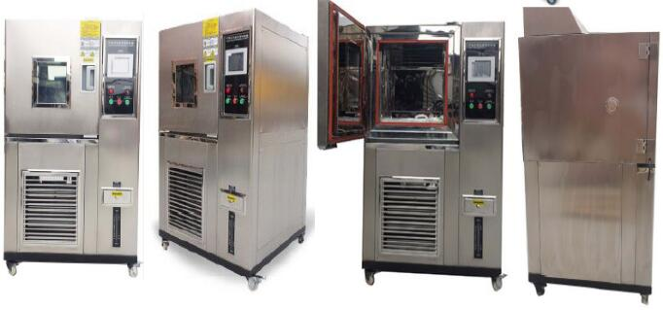

第一部份：系统组成整体概述和用途
系统由以下部份组成 |  | 试验箱作用是提供高低温度恒定、高低温度交变等试验环境；  含制冷系统、加热系统、 风道系统、控制系统、系统安全保护装置等组成
试验箱用途 |  | 快速温变试验箱也称恒温恒湿试验机、恒温恒湿实验箱、恒温机或恒温恒湿箱，用于检测材料在各种环境下性能的设备及试验各种材料耐热、耐寒、耐干、耐湿性能。适合电子、电器、通讯、仪表、车辆、塑胶制品、金属、食品、化学、建材、医疗、航天等制品检测质量之用
第二部份：试验箱主要技术指标
1.工作室尺寸 |  | 1500×1670×1800mm （深×宽×高）
2.外形尺寸 |  | 1900×2350×2250mm （深×宽×高）
3.温度范围 |  | -55℃ ～ +150℃（空载、恒定状态时）
4.温度波动度 |  | ≤±0.5℃（空载、恒定状态时）
5.温度均匀度 |  | ≤1℃（空载、恒定状态时）
6.升降温速率 |  | 10℃/min全程线性升降温
7.风速 |  | 1.7 ～ 2.5m/s
（1-7）以上指标均在环境温度≤25℃，常压，空载、无负荷条件下、距箱体内壁1/6空间内测试测得
8. 功率 |  | 约28.5Kw
9.电源 |  | 380V±10%V；50Hz
10. 满足相关标准及试验方法 |  | GB/T2423.22-87Nb GJB1032-90 MIL-STD-2164/(E/C)  GB/T2423.4-93 GB/T2423.34-86 GJB150.9-86
第三部份： 可程式快速温变试验箱设计制造方案说明
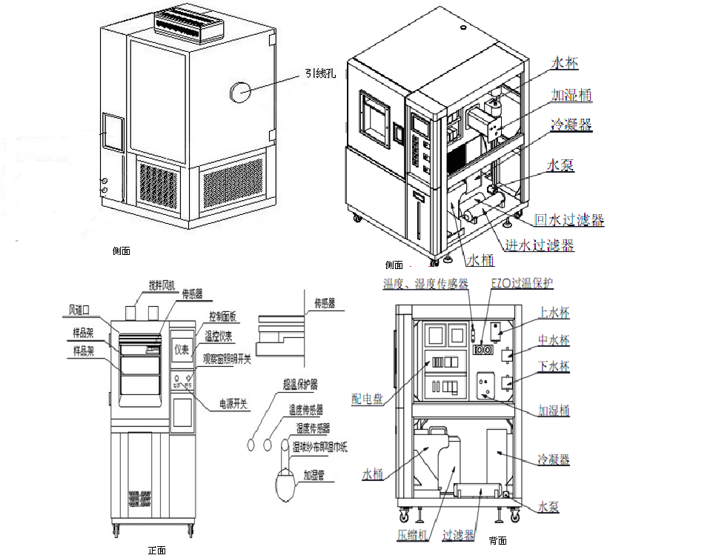
结构形式 |  | 即试验箱体、制冷系统、空气调节系统、电器控制柜、制冷机组为一整体，制冷机组位于箱体底部，电器控制部份置于试验箱的侧面，便于操作
工作室 |  | 分布加热器、制冷蒸发器、鼓风电机、风叶、风道等装置
测试孔 |  | 试验箱侧面设有电缆穿线孔1个，尺寸为ф100mm
内箱材质 |  | 采用1mm厚SUS304镜面不锈钢板制造，高端
外箱材质 |  | 1mm厚优质拉丝不锈钢板制造。易清洗，寿命长
保温材质 |  | 保温材料采用聚胺酯发泡，厚度100mm，保温效果良好，试验箱外表面不结霜，不凝露
内箱配置 |  | 工作室配备壹层可调节高度的不锈钢条形搁板
排水 |  | 箱体设有冷凝水排水口
箱体底部 |  | 在底部设置放水口可以让箱内的液体自由顺畅地流出，即液体不能积存在箱体底部箱体下面有个装水箱配有水刻表，装水箱灌入蒸馏水，纯净水，桶装水勿接自来水或者会被自来水里的物质堵塞
大门 |  | 单开门设计，采用硅橡胶密封条，耐高低温，抗老化，密封性能良好。为了防止低温试验时门框和门的边沿凝露或结霜，门框和门的边沿设置有电热除霜装置，门锁，铰链等五金配件为“KUNLONG”原装配件
大门把手 |  | 采用扣拉式结构，单开，左铰链，右把手,杠杆动力式开启，开关方便、轻松，美观大方
观察窗 |  | 测试室大门上设有一个尺寸：400×500 mm（宽×高）中空电阻膜加热防霜观察窗，并设有防紫外线观察窗罩并设有加热防霜装置。试验箱大门上安装
视察灯 |  | 观察窗上配有一个（AC12V）20W卤素灯长寿命受控观察光源，
移动装置 |  | 四只移动脚轮可固定
定位校平装置 |  | 保证试验箱能平稳工作
空气调节系统
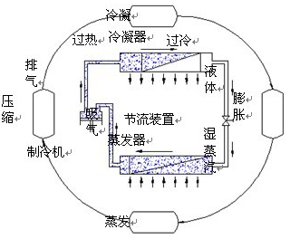
调控方式 | 空气强制循环平衡调温
加热方式 | 连续PID调节，使用交流接触器作为加热执行器，安全可靠，具有单独的超温保护系统
制冷方式 | 风冷（冷却方式可由用户根据情况自行选择。风冷对环境温度要求较高，噪音偏大）
空气冷却方式 | 翅片式蒸发器
制冷原理 | 制冷部份是设备产生冷源的主要部份，为设备的降温、低温和恒温等提供所需的冷量，根据设备的试验状态不同，制冷系统自动开启，为相应试验过程提供冷量，从而达到满足设备的性能指标的目的。制冷系统的设计应用能量调节技术，一种行之有效的处理方式既能保证在制冷机组正常运行的情况下又能对  制冷系统的能耗及制冷量进行调节，使制冷系统的运行费用和故障率下降到较为经济的状态
制冷系统组件
压缩机 | 制冷系统的核心是压缩机，此方案我们采用德国比泽尔半封闭压缩机，组成一套制冷系统，以保证工作室的降温要求。制冷系统包含一个高压制冷循环和一个低压制冷循环，其连接容器为蒸发器，蒸发冷凝器的功能为将低压循环的蒸发器作为高压循环的冷凝器之用
油分离器 | 压缩机是否有足够的冷冻油，将直接影响其寿命，冷冻油若进入系统中，特别是各换热器中，将大大降低其性能，为此，系统需设置油分离器，根据我公司以往选用进口油分离器的使用情况及经验，我们为此设备配备欧美“艾高”ALCO油分离器
冷凝蒸发器 | 采用目前世界上先进的瑞典“阿法拉伐”ALfaLaval公司或瑞典swep公司生产的钎焊板式换热器，这种换热器由若干片压制成人字型波纹的耐腐蚀不锈钢薄片组成，相邻的一对不锈钢片波纹方向相反，波纹背线彼此相交构成大量的接触焊点，由于复杂的接触交叉网络通道使两侧流体形成紊流，加大提高了换热强度，同时强烈的紊流和光滑的不锈钢表面使钎焊板式换热交换的通道内表面不易结垢，采用此换热器克服了以往国产高低温试验箱此部件尺寸大、换热差、效率低等缺点，同时系统阻力也降低到最低限度
减振 | 采用压缩机弹簧减振，制冷系统整体二次减振；制冷系统管路采用增加R和弯头的方式避免因振动和温度的变化引起的铜管变形，从而造成制冷系统管路破裂
制冷蒸发器 | 用台湾“中力”亲水式翅片蒸发器，比一般蒸发器换热效率高30%，具有美观、小巧、降温快等优点
制冷辅助件 | 本试验箱制冷系统中其它辅助件均采用进口元件。如意大利“卡士妥”Castel电磁阀、两路手阀，欧美“艾高”ALCO油分离器，美国“斯坡兰”SPORLAN膨胀阀、干燥过滤器，丹麦“丹佛斯”DANFOSS冷凝压力控制器等
能量调节措施 | 在保证试验箱主要技术指标的前提下，根据不同的降温速度和温度范围对系统的制冷能力进行调节是不可缺少的，为此我们除前述考虑采用的相应增设其能量调节措施，如蒸发温度调节、能量调节、热气旁通能量调节以确保在满足主要技术指标的前提下，降低设备能耗
低温管路 | 低温管路采用优质无氧铜管、充氮焊接以及专门的走管工艺等，优质无氧铜管充氮焊接（传统方式采用普通铜管，直接焊接方式，易使铜管内壁产生氧化物，造成制冷系统堵塞，使试验箱不降温或降温慢），工艺以确保焊接质量
制冷主要配件 | 电磁阀：“SAGINOMIYA”  手动截止阀：“SAGINOMIYA”  过滤器：“丹佛斯”  压力控制器：“SAGINOMIYA”  膨胀阀：“Danfoss”  油分离器：“ALCO”
制冷剂 | R404a；
降噪措施 | 低温管路配备减震工艺管，降低压缩机工作时带来的噪音  制冷机组采用减震簧和胶垫进行减震和降噪
焊接方式 | 低温联接管路采用优质无氧铜管，使用知名的“罗森伯格”电动弯管机进行管路的制作、充氮焊接、24小时高保压防泄漏工艺以确保焊接质量；
加热系统
加热方式 | 连续PID调节，使用交流接触器作为加热执行器，安全可靠，具有单独的超温保护系统
风道系统 | 为保证较高的均匀度指标，试验箱设有内部循环送风系统；工作室一端的风道夹层内，分布加热器、制冷蒸发器、风叶等装置；用风机使箱内空气循环，当风机高速旋转时，将工作室中空气从下部吸入风道内，经加热、制冷后从风道上方吹出，在工作室中与试品热交换后的空气再被吸入风道内，反复循环，从而达到温度设定要求
控制系统
温度控制方式 | 温度：采用A级高精度Pt100铠装铂电阻；  湿度：进口一体化芬兰“维萨拉”高精度电子湿度传感器  （性能更稳定、精度高，具有极强的免维护功能）
温湿度控制器 | 采用韩国三元TEMI850控制器（分辨率800×480 64K）5吋彩色触摸屏，两种控制方式（定值/程式）传感器类型：PT100传感器输出方式：PID控制输出；（4-20mA）模拟输出（1-5V）/（0-10V）可任意选择，8路开关信号辅助输入；（基本配置10个继电器，可选配20个继电器）ON/OFF继电器输出；温度测量范围：-90.00℃--200.00℃，（可选-90.00℃--300.00℃）误差±0.1℃；湿度测量范围：1.0%--100%RH，误差±0.1%RH; 光照测量范围：可任意设置，特殊功能可定制程式编辑：可编12组程式，每组程式最大可编10段，并可设置循环运行；通信接口：（RS232/RS485，通讯最长距离1.2km[光纤可达30km]）
主要执行电器 | 交流接触器： “施耐德”  断路器：“施耐德”  热继电器：“施耐德”  小型继电器：“欧姆龙”  固态继电器：“台安”  相序保护器：“施耐德
显示方式 | LCD彩色液晶显示，触摸控制中（英）文界面
显示精度 | 温度0.1℃，时间1min，湿度0.1%RH
程序容量 | 可设置12个程序组，单个程序最大设置10段，可设置多个循环个程序， 程序之间可链接
系统运行方式 | 程序运行方式，恒定运行方式
数据显示 | 设备具有年、月、日及时间显示，设备总的运行时间、程序段运行时间显示
故障信息 | 显示故障状态、可能原因分析
控制功能 | 上下限温度保护功能（声光报警装置），控制系统还具备自检测、自诊断功能，自动进行故障显示、报警；自动运行和停止的定时功能；自诊断功能，具有多种断电恢复模式，试验完成后具有自动停机并声光提示
远程监控 | 配标准RS232/RS485计算机接口及专用通讯软件一套，可实现将中央控制仪表与电脑进行远程通讯管理。连机后可通过计算机对设备实现运行，温度等参数的连续监控
数据记录方式 | 可保存设备的设定值和采样值；通过USB接口U盘存储，可拷贝数据或通过PC机直接显示和打印试验数据／曲线
设备运行指示灯 | 在电器控制柜的顶部安装有三色声光报警器,可显示设备运行、停止、报警三种状态
9、安全保护功能
（以下安全保护一旦发生故障，系统在切断电源的同时声、光报警并给出提示信息）
9.1 |  |  |  | 可靠的接地保护装置；
9.2 |  |  |  | 漏电/断路保护；
9.3 |  |  |  | 加热器短路保护；
9.4 |  |  |  | 鼓风电机过载保护；
9.5 |  |  |  | 工作室独立超温、声光报警；
9.6 |  |  |  | 制冷机超压保护；
9.7 |  |  |  | 制冷机过载保护；
9.8 |  |  |  | 电源欠压、过压、缺相保护；
9.9 |  |  |  | 加湿器干烧保护、缺水断电保护；
9.10 |  |  |  | 加湿水路缺水保护
主机和随机附件及试验软件：
产品合格证 |  |  |  | 1张
产品使用说明书 |  |  |  | 1套
保修卡 |  |  |  | 1份
温度计 |  |  |  | 1只
电源线 |  |  |  | 1条
设备使用条件
加湿用水 |  |  | 采用纯净水、蒸馏水、去离子水，电阻率≥500.m
冷却方式 |  |  | 风冷方式：环境使用温度+5～+28℃最佳
电 压 |  |  | AC 380V±10%、50 Hz、三相四线+接地线
环境温度 |  |  | 0～40℃
环境湿度 |  |  | < 85%R.H
大 气 压 |  |  | 86～106Kpa。
场地要求 |  |  | 设备应水平放置于通风良好的试验室内，周围应留有充足的空间供操作及维护之用
空间条件 |  |  | 试验箱体距房间四周至少应留有不小于200mm空间，设备开箱门处应留有箱门正常开关的空间
环境条件 |  |  | 设备现场周围无强烈振动、无强电磁场干扰、无高浓度粉尘及腐蚀性物质、无阳光直接照射或其它热源直接辐射
频率及误差 |  |  | 50±0.5Hz
电压及误差 |  |  | AC 380V±10%V
总开关 |  |  | 要求选用独立的空间
核心部件详情
控制面板 |  |  | TEMI850控制器特点  1、彩色触摸屏  2、两种控制方式（定值/程式）  3、传感器类型：PT100传感器  4、输出方式：PID控制输出；（4-20mA）模拟输出；  （1-5V）/（0-10V）可任意选择，8路开关信号辅 助输入；（基本配置10个继电器，可选配20个继电器）ON/OFF继电器输出；  5温度测量范围：-90.00℃--200.00℃，（可选 -90.00℃--300.00℃）误差±0.2℃；  - 湿度测量范围：1.0%--100%RH，误差±1%RH;  7、照测量范围：可任意设置，特殊功能可定制；  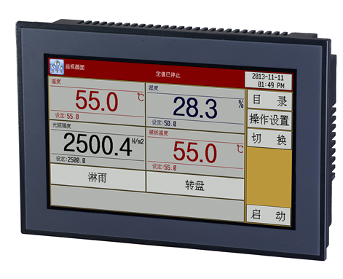  8、程式编辑：可编12组程式，每组程式最大可编10段，并可设置循环运行；  9、通信接口：（RS232/RS485，通讯最长距离1.2km[光纤可达30km]）；  10、界面语彩色触摸屏言类型：中文/英文  11、TFT分辨率：800×480 64K色
不锈钢发热管 |  |  | 不锈钢翅片式电加热管优势：  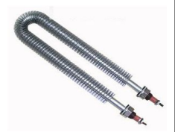  散热片（翅片式）加热管与普通的加热管相比，具有以下几个优点,翅片式管状电热管与普通光管相比散热面积增加了2.5～4倍,则表面负荷比光管增加了2～3倍,由于散热片电加热器件的长度缩短，使将其本身的热损失减小。在与光管相同功率条件下，具有升温快、热效率高、使用寿命长等优点；在有限的加热装置中，可容纳超光管容量2～3倍的总功率，大大缩小了加热装置的体积，节约了用户的成本
环保冷媒 |  |  | 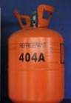  物理性质：（1）、组成成分：R-125/143A/134A：  （2）各成分质量比%：44/52/4  （3）分子量：97.6：  （4）沸点：101.3kpa℃-46.2  （5）临界温度℃：72.16  （6）临界压力：kpa 3728  （7）饱和液体密度：25℃Kg/m³1044  （8）比热：25℃Kj/（kg.k）1.54  （9）破坏臭氧潜能值（ODP）：0  （10）等压蒸气比热：（Cp），30℃及101.3kPa［KJ/（Kg·℃）］0.21（11）沸点下蒸发潜能：KJ/Kg 200.1
蒸发器 |  |  | - 翅片类型：波纹片或者平片。  2）铜管采用高纯度无缝紫铜管，寿命长，不易破裂腐蚀  3）盘管外框端板采用优质钢板制作而成，强度高，耐腐蚀，装配组合容易。  4）独特的交叉管方式可保证整个盘管迎风面积分液均匀。  5）翅片与铜管经机械涨管或超高压液压涨管， 确保接触紧密，发挥最佳换热效果  6）套片间距选择性大，减少了低温系统盘管积霜的影响。  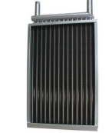  7）盘管内回路依据设计流速需要 ，采用单、双回流系统，水阻小， 热交换性能好。冷媒盘管经高温加热真空干燥作业，确保腔内无杂质水份存在
冷凝器 |  |  | 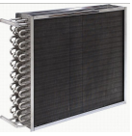  采用3/8″铜管及麻点铝片，经过机械胀管将铝片与铜管紧密贴合，换热效率高；产品经过2.5MPa气压试验检漏，出厂并保留0.05MPa～0.1MPa的压力；可使用于R22、R134a、R404A等制冷工质，广泛配套于各种氟利昂制冷设备中使用FN型冷凝器选用大功率、大风量、低转速电机，且内置安装，外形美观、噪音小，可配套噪音较低的机组中使用；FNV型冷凝器迎风面大，换热效果好，配用6极电机，噪音小；可配套于较大的冷凝机组中使用；可根据客户要求设计各种型式风冷凝器
台湾雨田风机 |  |  | 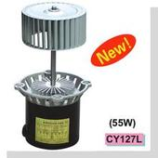  1、风轮为多翼式，高速动平衡校正，风量大，噪音低  2、风壳为精密模具冲压成型，电泳处理，外观精美  3、配备认证高效率马达，直连式安装，性能稳定  4、出风口附带方转圆配件，安装可多向角度调整  5、风道优化设计，节能效果明显  6、风机可做特殊材质，可做无段变速等特殊性能处理  7、风机匹配马达可订做异频率或异电压、交流或直流
压缩机 |  |  | 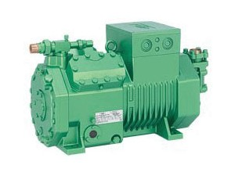  应用范围广泛:高温、中温及低温应用;同一类型压缩机可使用R22、R404a、R507a、R134a、R407a制冷剂;压缩机配有电子保护模块，采用PTC传感器对电机温度进行监控;C1到C4均采用高质量耐磨部件、八角型设计，使压缩机附合极小的空间要求;油系统采用飞溅式润滑,即使在极限运行工况下，仍能保证良好的压缩机供油;选件:曲轴箱加热器、油压开关、能量调节及卸载启动装置、附加缸顶风扇、水冷缸盖、R22低温用CIC喷液装置及船用特殊油槽。
成功案例：
1.洋紫荆油墨（中山）有限公司 2.中山市美日洁宝有限公司
3. 香港基石实业有限公司 4.广东鹰唛食品有限公司
5.中山市中智药业集团有限公司 6.中山榄菊日化实业有限公司
7.广东中泽重工有限公司 8.广东美味鲜调味食品有限公司
9.中山市毅马五金有限公司 10. 广东嘉豪食品股份有限公司
11.深圳康佳通讯技术有限公司 12.天津科思特汽车技术有限责任公司
13.厦门大学 14.华为技术有限公司
15.山东特种工业集团 16.深圳比亚迪汽车
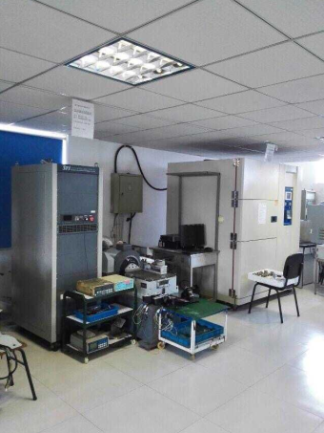
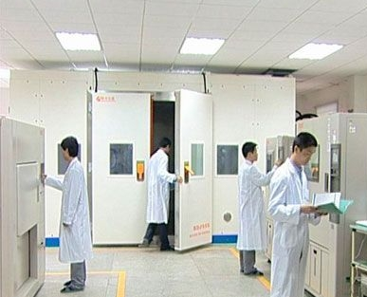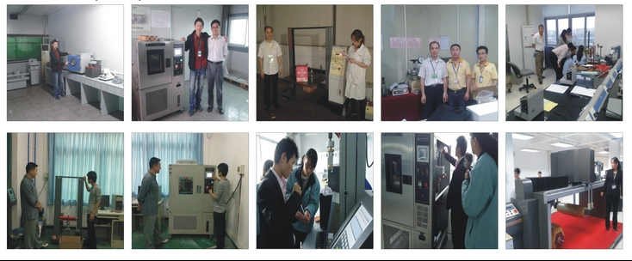
售后服务
供方质量保证体系严格按照ISO9001质量标准之要求执行
培训：可根据客户要求在设备出厂前或设备到场后，对需方的技术人员进行操作、保养及设备维护进行技术培训
服务：当设备因质量或其他原因不能正常工作时，我公司在得到通知后24小时内给予答复；需要现场维修时，我公司在得到通知后48小时内派员上门维修、检测
设备保修期：免费保修壹年（天灾、电力异常、人为使用不当、保养不当造成之损坏等除外）保修期内，机器在使用过程当中出现问题，甲方应免费提供配件。

